01 ноября 2022 года.
Профессиональный союз работников здравоохранения Российской Федерации в целях укрепления здоровья членов Профсоюза работников здравоохранения РФ и членов их семей заключил договоры с санаторно-курортными организациями России для предоставления лечения и отдыха в 2022 году на льготной основе. Ниже предлагаем Вам перечень санаториев для профилактического лечения и реабилитации после COVID-19. Стоимость указана на 1 ноября 2022 года. В связи с нестабильной экономической ситуацией стоимость в здравницах может меняться. Следите за информацией.

Для бронирования мест в здравницах предлагаем:
- заполнить заявку по форме;
- внимательно изучить Памятку.

Заполненную форму заявки отправлять в сектор оздоровления Профсоюза работников здравоохранения РФ по адресу электронной почты:
sko-profsoyz@mail.ru.

По всем вопросам бронирования путевок и наличия мест в здравницах можно обращаться по тел.:
+7 (495) 938 72 86
+7 (915) 032 82 10
Амиева Раиса Сергеевна - начальник отдела оздоровление.

Стоимость койко-дня указана для бронирования в 2-местном номере категории «Стандарт»;
в стоимость входит — проживание в номере «стандарт», лечение (классическое), питание, пользование инфраструктурой.
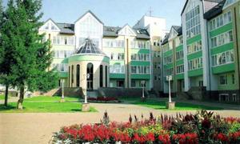 | Санаторий «Юматово»  (Республика Башкортостан)  Климато-кумысолечебный санаторий "Юматово" основан в 1934 году и снискал себе славу благодаря знаменитому башкирскому кумысу. Здравница расположена всего в тридцати километрах от г.Уфы. | Профили лечения  - заболевания органов пищеварения;  - заболевания органов дыхания нетуберкулезного характера;  - заболевания костно-мышечной системы;  - заболевания сердечно-сосудистой системы.
От =2250
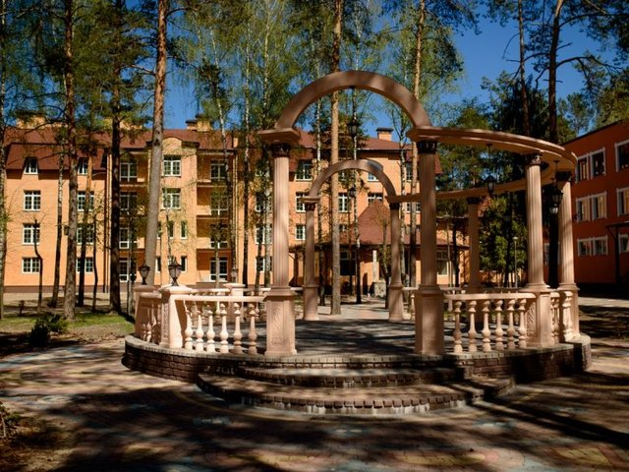 | Санаторий «Затишье»  (Брянская область)  Санаторий «Затишье» находится на западе Брянской области в 12 километрах от небольшого города Клинцы на берегу озера, образованного течением реки Унеча. Благоустроенная территория санатория площадью более 25 гектаров разместилась посреди соснового бора. | Профили лечения  - заболевания органов пищеварения;  - заболевания органов дыхания и ЛОР органов;  - заболевания опорно-двигательного аппарата и костно-мышечной системы;  - заболевания сердечно-сосудистой системы;
январь, февраль, ноябрь, декабрь  =2640 | март, апрель, октябрь  =2860 | май, июнь. июль, август, сентябрь  = 3200
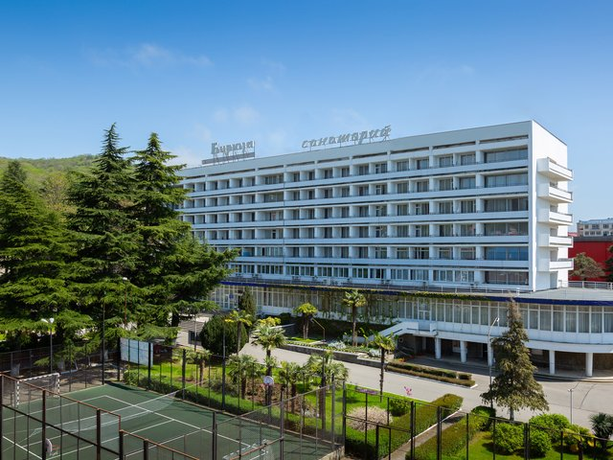 | Санаторий «Бирюза»  (пос. Лазаревское Краснодарский край)  Санаторий «Бирюза» расположен в центре курортного поселка Лазаревское в 60 километрах от Сочи. Здравница, расположенная в 100 метрах от морского побережья, занимает территорию площадью почти полтора гектара. Санаторий включает в себя два жилых корпуса. | Профили лечения  - заболевания опорно-двигательного аппарата и костно-мышечной системы;  - заболевания нервной системы;  - заболевания сердечно-сосудистой системы;
 | январь, февраль  март, апрель  май  июнь  июль, август-20 сентября  21 сентября - 15 октября  16 октября – 31 декабря | =2280  =2400  =3040  =4610  =5760  =3500  =2360
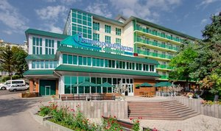 | Санаторий «Пятигорский нарзан»  (г. Пятигорск)  Расположен у подножия горы Машук, что позволяет наслаждаться прекрасным видом на гору Машук, город Пятигорск и белоснежный Кавказский хребет, любоваться неповторимыми закатами и совершать приятные прогулки по знаменитым терренкурам, вдыхая аромат «лермонтовской эпохи». | Профили лечения  - заболевания костно-мышечной системы;  - заболевания нервной системы;  - заболевания органов пищеварения;  - заболевания уролого-андрологические;  - гинекологические и нефрологические;  - заболевания сердечно-сосудистой системы;  - заболевания иммунной темы
От =3749
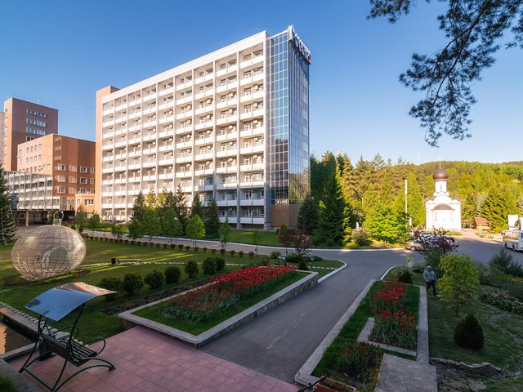 | Санаторий «Россия»  (Курорт Белокуриха, Алтайский край)  Санаторий «Россия»-современная алтайская здравница, известная далеко за пределами своего региона. Санаторий расположен в самом центре курортной зоны Белокуриха. Комплекс санатория представлен двумя 10-этажными зданиями примыкающим к ним корпусом лечебно-оздоровительным центромВ здравнице успешно применяется порядка 350 современных методик профилактики, диагностики и лечения. | Профили лечения  - заболевания костно-мышечной системы;  - заболевания иммунной системы;  - заболевания желудочно-кишечного тракта;  - заболевания андрологические;  - гинекологические;  - заболевания сердечно-сосудистой системы;  - заболевания органов дыхания;  - заболевания кожи и аллергические заболевания;  - заболевания мочеполовой системы;
От =5360
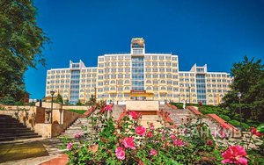 | Санаторий «Солнечный»  (г. Кисловодск)  Располагает прекрасно обустроенной территорией, доступ на которую открыт только для отдыхающих. Здесь раскинулся парк поющих цветомузыкальных фонтанов с террасами, благоустроенными аллеями и каскадами искусственных водопадов. | Профили лечения  - заболевания сердечно-сосудистой системы;  - заболевания органов дыхания;  - заболевания нервной системы;  - заболевания органов пищеварения;  - заболевания эндокринной системы;
От =4240

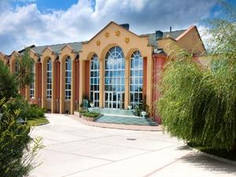 | Санаторий «Долина нарзанов»  (г. Ессентуки)  Расположен в самом центре города, всего в 100 метрах от зеленого парка, в котором построены питьевые бюветы знаменитых источников Ессентуки № 4, Ессентуки № 17, Ессентуки «Новая». Санаторий после реконструкции в 2000 году получил категорию «4 звезды». | Профили лечения  - заболевания мочеполовой системы  - заболевания нервной системы  - заболевания органов пищеварения  - заболевания сердечно-сосудистой системы
 | январь  май, ноябрь, декабрь  февраль, июнь – август  март, апрель  сентябрь, октябрь | =2090  =2850  =3110  =4730  =4730
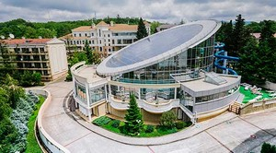 | Санаторий «Зеленый Гай»  (Туапсинский район)  Недалеко от Туапсе, в местечке Дедеркой, находится стильный санаторий «Зеленый Гай». На территории комплекса три комфортабельных корпуса оригинальной архитектуры, коттеджи, бассейн с элементами аквапарка, медицинский комплекс, спортивная и детская площадки, оранжерея и небольшой зоопарк. | Профили лечения  - заболевания опорно-двигательного аппарата;  - заболевания костно-мышечной системы;  - заболевания органов дыхания и Лор органов.
 | 15 апреля – май, октябрь  июнь, сентябрь  июль, август | =1920  =2300  =2680
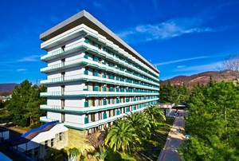 | Санаторий «Знание»  (г. Сочи, Адлерский район)  Сегодня – развивающаяся круглогодичная «здравница» в г. Сочи, которой присвоена категория 3***. На территории комплекса расположен вечнозеленый дендропарк. Отличная экологическая обстановка, близость моря (до пляжа всего 100 метров), прекрасная лечебная база. | Профили лечения  - заболевания нервной системы;  - заболевания опорно-двигательного аппарата;  - заболевания органов дыхания, Лор органов.
 | 03.01.22 – 30.04.22  01.05.22 – 31.05.22  01.06.22 - 30.09.22 | =3220  =4200  =5400
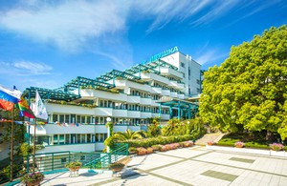 | Санаторий «Ивушка»  (г. Сочи, п. Лоо)  Расположен в экологически чистом Лазаревском районе города Сочи и занимает территорию 2,5 га. Он окружен реликтовым лесом и находится вдали от городского шума.  Собственный морской пляж в пешей доступности. Отдых в санатории обещает гостям тишину, покой, виды на морские просторы и далёкие горы, лечение в медцентре под присмотром опытных умелых специалистов. | Профили лечения  - заболевания нервной системы;  - заболевания костно-мышечной системы и соединительных тканей;  - заболевания органов дыхания.
 | январь – февраль  март – апрель  май | =1750  =2000  =2660
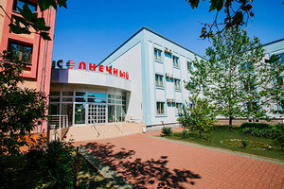 | Санаторий «Солнечный»  (г. Геленджик, Кабардинка)  Расположен в курортном поселке Кабардинка. Санаторий имеет свой пляж с мелкой галькой в 50 метрах от территории здравницы. | Профили лечения  - заболевания нервной системы;  - заболевания опорно-двигательного аппарата;  - заболевания органов дыхания.  - заболевания мышечно-соединительных тканей
 | май, октябрь  01.06.22 – 14.06.22  15.06.22 – 25.08.22  25.08.22 – 15.09.22  16.09.22 – 30.09.22 | =2380  =2890  =3660  =3320  =2890
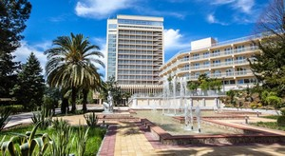 | Санаторий «Зеленая роща»  (г. Сочи, Хоста)  Элитный курортный комплекс, величаво раскинувшийся по утопающему в зелени дендрологическому парку Кавказского национального Заповедника на 46 гектарах.  Возвышаясь на 160 метров над уровнем моря, эта территория имеет уникальный микроклимат с чистейшим горным и морским прохладным воздухом | Профили лечения  - заболевания нервной системы;  - сердечно-сосудистые заболевания;  - заболевания костно-мышечной системы;  - кожные заболевания;  - нарушение обменных процессов.
СТОИМОСТЬ ПО ЗАПРОСУ

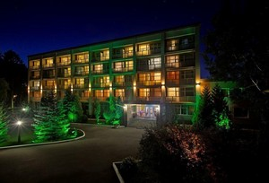 | Санаторий «Янтарь»  (Калининградская область)  Это современная лечебно-профилактическая база, расположенная в г. Светлогорске.  Светлогорск неповторимым и непохожим ни на один российский город. Море, песчаный золотистый пляж, хвойный сосновый лес, чистый богато ионизированный воздух, торфяные грязи делают курорт целебным и уникальным. | Профили лечения  - уролого-андрологические заболевания;  - гинекологические заболевания;  - заболевания желудочно-кишечного тракта;  - заболевания мочеполовой системы;  - заболевания нервной системы;  - заболевания органов дыхания и ЛОР-органов;  - заболевания сердечно-сосудистой системы и системы кровообращения;
 | январь – март  ноябрь – декабрь  апрель, май, октябрь  июнь, сентябрь  июль, август | =2880  =2880  =3420  =4370  =5310
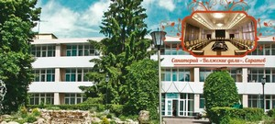 | Санаторий «Волжские дали»  (Саратовская область)  Это красивое холмистое место находится недалеко от берегов Волги, и отличается своей экологической чистотой. Санаторий обладает обширной и ухоженной территорией, на которой расположены жилые корпуса различных категорий, а также основное лечебное здание. | Профили лечения  - гинекологические заболевания;  - заболевания дыхательной системы;  - заболевания мочеполовой системы;  - заболевания нервной системы;  - профзаболевания;  - заболевания сердечно-сосудистой системы;  - урологические заболевания
 | январь – апрель  ноябрь, декабрь  май, июнь  сентябрь, октябрь  июль, август | =2130  =2130  =2600  =2600  =3570
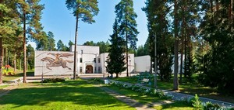 | Санаторий «Сосновый бор»  (Кировская область)  В 45 км от Кирова в курортной зоне Нижнее-Ивкино находится санаторий «Сосновый бор». В соответствии со своим названием, он укрылся в сосновом лесу, на берегу реки Ивкинка, воздух вокруг здравницы наполнен фитонцидами, мягкими аэроионами с большим содержанием кислорода, уровень ионизации соизмерим с горным воздухом Кавказа. | Профили лечения  - заболевания опорно-двигательного аппарата  - заболевания системы кровообращения  - урологические заболевания  - заболевания ЛОР-органов
 | январь, февраль, май  октябрь – декабрь  март, апрель  июнь, сентябрь  июль, август | =2100  =2100  =2340  =2340  =2630

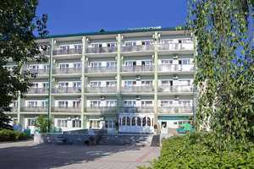 | Санаторий «Радон»  (Воронежская область)  Одной из самых востребованных лечебниц воронежской области считается санаторий «Радон».  В 2011 году комплекс был подвергнут полной реконструкции, которая в первую очереди была направлена на улучшение его комфортабельности. | Профили лечения  - ЛОР-заболевания и заболевания органов дыхания;  - заболевания ЖКТ;  - заболевания нервной системы;  - заболевания кожи и аллергические;  - заболевания опорно-двигательной системы;  - заболевания гинекологические;  - урологические заболевания.
 | апрель-май  июнь- август  февраль, март  сентябрь  октябрь, ноябрь | =2670  =3160  =3420  =3420  =3420
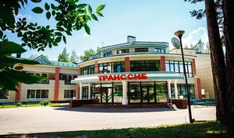 | Санаторий «Транссиб»  (Алтайский край)  Уникальные по своим лечебным свойствам азотно-кремнистые термальные воды, обогащенные уникальными солями, – это чудесный бальзам при лечении многих заболеваний. В них содержится небольшое количество радона, много азота, фтора и кремниевой кислоты, а также различные микроэлементы. | Профили лечения  - заболевания кожи;  - заболевания мочеполовой системы;  - заболевания нервной системы;  - заболевания опорно-двигательного аппарата;  - заболевания костно-мышечной системы;  - заболевания сердечно-сосудистой системы.
 | 10 января – 31 мая  июнь  июль – декабрь | =5085  =5220  =5310

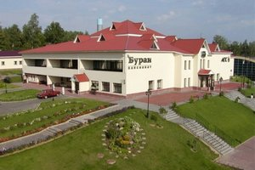 | Санаторий «Буран»  (Московская область)  Расположен в 30 километрах от г. Сергиев Посад –Красота этих мест привлекает множество туристов, как из России, так и из-за рубежа. Комфортабельный современный комплекс с великолепной инфраструктурой для активного отдыха, занятий спортом и лечения, SPA-программами. На территории санатория предлагается много услуг для интересного досуга | Профили лечения  - андрологические заболевания;  - заболевания опорно-двигательного аппарата;  - заболевания костно-мышечной системы;  - заболевания органов дыхания и ЛОР-органов.
 | январь, февраль  ноябрь, декабрь  март – май, октябрь  июнь – сентябрь | 2030=  2030=  2340=  2880=
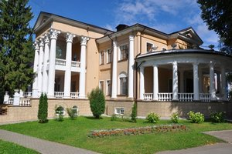 | Санаторий им. Станко  (Ивановская область)  Санаторий с современным лечебно– диагностическим комплексом услуг. В основе лечения: минеральная вода собственного источника, предназначенная как для наружного, и внутреннего применения. | Профили лечения  - заболевания нервной системы и системы кровообращения;  - гинекологические заболевания;  - заболевания костно-мышечной системы;  - заболевания мочеполовой системы.
От =1600

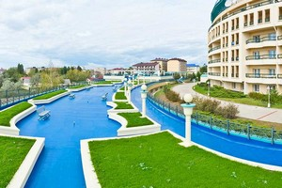 | Санаторий «Аквамарин»  (г. Анапа Краснодарский край)  В пригороде г. Анапа, в курортном поселке Витязево, расположился четырехзвездочный современный санаторий «Аквамарин».  Комплекс оснащен современным диагностическим и лечебным оборудованием, поэтому здесь доступны медицинские услуги для взрослых и детей от 4 лет. | Профили лечения  - восстановительное лечение для пациентов, перенесших новую коронавирусную инфекцию;  - болезни органов дыхания;  - болезни нервной системы;  - болезни костно-мышечной системы;  - болезни женской половой сферы;  - болезни системы кровообращения;
 | январь – апрель, ноябрь, декабрь  май, октябрь  01.06 –14.06, 16.09 – 30.09  15.06 –13.07, 26.08 – 15.09  14.07 – 25.08 | =2280  =3420  =4465  =5130  =5985
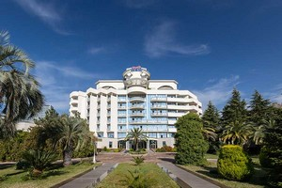 | Санаторий «Черноморье»  (г. Сочи)  Пятизвездочный санаторий «Черноморье» расположен на одной из главных улиц, в центральной части города, вблизи ставшего символом Сочи «Зимнего театра». С балконов и террас здания санатория открывается восхитительный вид на бескрайние морские просторы и на вершины Главного Кавказского хребта. | Профили лечения  - восстановительное лечение для пациентов, перенесших новую коронавирусную инфекцию  - легкое дыхание  - классическая санаторная для женщин  - болезни костно-мышечной системы и соединительной ткани (с Мацестой)
СТОИМОСТЬ ПО ЗАПРОСУ

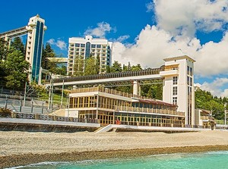 | Санаторий «Мыс Видный»  (г. Сочи)  «Мыс Видный» расположен на южном склоне горы Ахун в Тихой бухте поселка Хоста г. Сочи. Первое, чем привлекает это место отдыхающих, – поистине чистый воздух с ароматом хвои. Неудивительно, ведь это место относится к Ботаническому памятнику «Мыс Видный» – уникальному заповеднику. | Профили лечения  - болезни нервной системы;  - болезни эндокринной системы, расстройства питания и нарушения обмена веществ;  - болезни системы кровообращения;  - болезни женской половой сферы;  - болезни костно-мышечной системы и соединительной ткани.
 | январь, февраль  март  апрель  май – 12.06  13.06 – 31.08  сентябрь  октябрь  01.11 – 20.11  21.11 – 29.12 | =3150  =3870  =4860  =4950  =9000  =7560  =4950  =3510  =3150
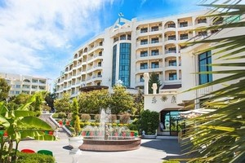 | Санаторий «Октябрьский»  (г. Сочи)  Санаторий расположен на четырех гектарах собственной территории в окружении пальм, кактусов, кипарисов и других кустарников, собранных из Австралии, Китая, Мексики, которые в сочетании с красивыми фонтанами создают великолепную атмосферу для прекрасного настроения. | Профили лечения  - болезни кожи и подкожной клетчатки;  - болезни костно-мышечной системы и соединительной ткани;  - лёгкое дыхание;  - оздоровительная программа;  - классическая санаторная программа;  - болезни нервной системы.
 | март  апрель  май  01.06 – 14.06  15.06 – 31.08  сентябрь  октябрь  01.11 – 20.11  20.11 – 29.12 | 3960=  4230=  4680=  6390=  8690=  7250=  5220=  3960=  3060=
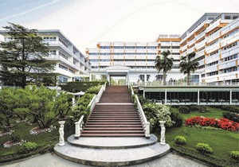 | Санаторий «Южное взморье»  (Адлерский район г. Сочи)  Санаторий «Южное Взморье» — легендарный черноморский курорт, расположен в живописном реликтовом парке в нескольких шагах от центра Адлерского района г. Сочи. «Южное Взморье» — санаторий с грандиозной полувековой историей. | Профили лечения  - кожные заболевания  - ЛОР органы  - нервная система  - опорно-двигательный аппарат  - органы пищеварения  - почки и урология  - сердечно-сосудистая система
 | Февраль, март, апрель  май  июнь  июль – сентябрь  октябрь  ноябрь, декабрь | =3290 =4390  =4690  =5030  =5990  =4690
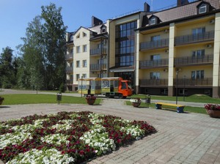 | Санаторий «Ливадия – Татарстан»  (Республика Татарстан)  Санаторий «Ливадия – Татарстан» располагается на 18.5 Га. лесопарковой зоны г. Казани на берегу реки Казанки. Санаторий предоставляет жителям и гостям Казани свою оздоровительную и культурно-развлекательную базу. | Профили лечения  - заболевания системы кровообращения  - органов дыхания, эндокринной и нервной систем,  - органов пищеварения.
От =1700

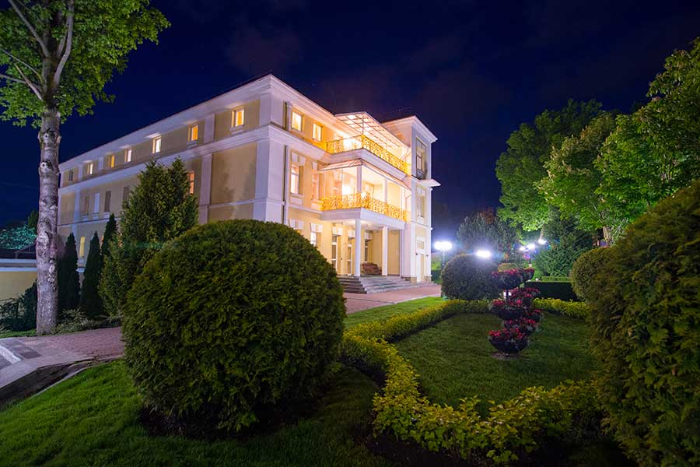 | Санаторий «Долина нарзанов»  (г. Кисловодск)  «Долина Нарзанов» — санаторий, расположившийся в центральной части города Кисловодска, самого южного города-курорта региона Кавказские Минеральные Воды. Кисловодск считается одним из лучших в России бальнеологических курортов благодаря целебному микроклимату региона, а также наличию нарзанных минеральных источников. | Профили лечения  - Дыхательная система;  - Кровообращение;  - Нервная система;  - Опорно-двигательный аппарат;  - Сердечно-сосудистая система.
 | Январь, февраль 15.11.22-29.12.22  Май-август  Март, апрель, сентябрь - 14.11.22 | =5200  =7130  =9240
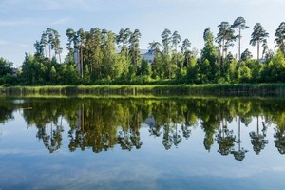 | Санаторий «Васильевский»  (Республика Татарстан)  Огромная территория с необычайно красивой природой, вековыми соснами и дубами, раскидистыми елями, собственное озером, утопающее в зелени, трели лесных птиц, обустроенные терренкуры, особенная спокойная и вдохновляющая атмосфера и, главное, многопрофильное лечение, первоклассный медицинский состав, номера различной комфортности и ценовой категории делают санаторий «Васильевский» одним из самых любимых и желанных мест для оздоровления. | Профили лечения  - общетерапевтический  - кардиология  - нервная система  - эндокринная система  - органы дыхания  - желудочно-кишечный тракт  - профпатологии женское и мужское здоровье
от 1980=
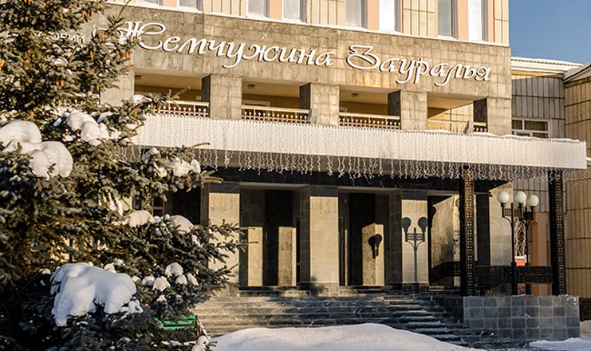 | Санаторий «Жемчужина Зауралья»  Санаторий «Жемчужина Зауралья» находится на северо-западе Курганской области, в 8 км от г. Шадринска. Это уникальный лечебно-оздоровительный комплекс, обладающий мощными природными ресурсами – сапропелевыми грязями и минеральной водой «Вита». Территория площадью 10 га является парковой, в летнее время утопающая в зелени и цветах. | Профили лечения  - заболевания желудочно-кишечного тракта  - заболевания нервная и эндокринная системы  - заболевания костно-мышечного аппарата
 | январь, апрель, май, июнь  февраль, июль, август, декабрь  март  сентябрь, октябрь, ноябрь | =2210  =2970  =3110  =3330

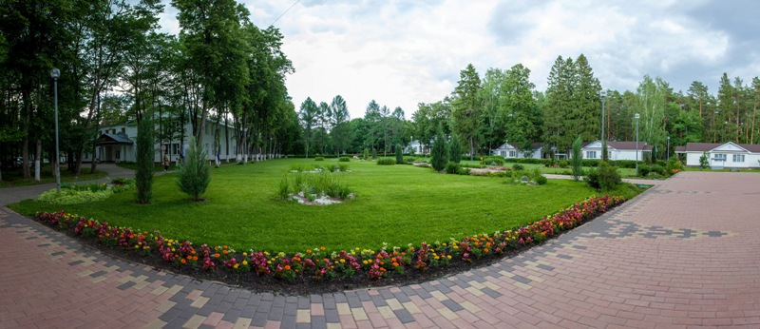 | Санаторий «Зеленый город»  (г. Нижний Новгород)  Кардиологический санаторий в Нижегородской области. Лечение и профилактика сердечно-сосудистой и нервной систем. Диплом лауреата национального конкурса лучшие курорты России - 2016. Лучшая здравница. Благодарственное письмо главному врачу ООО "Санаторий "Зеленый город" | Профиль лечения  - заболевания сердечно-сосудистой системы;  - заболевания центральной нервной системы;  - болезни опорно-двигательного аппарата;  - Заболевания органов дыхания;  - Болезни эндокринной системы, расстройства питания и обмена веществ.
 | Январь-март  01.04.22 по 12.06.22  13.06.22 по 14.08.22  15.08.22 по 29.12.22 | =1900  =2360  =2508  =2360
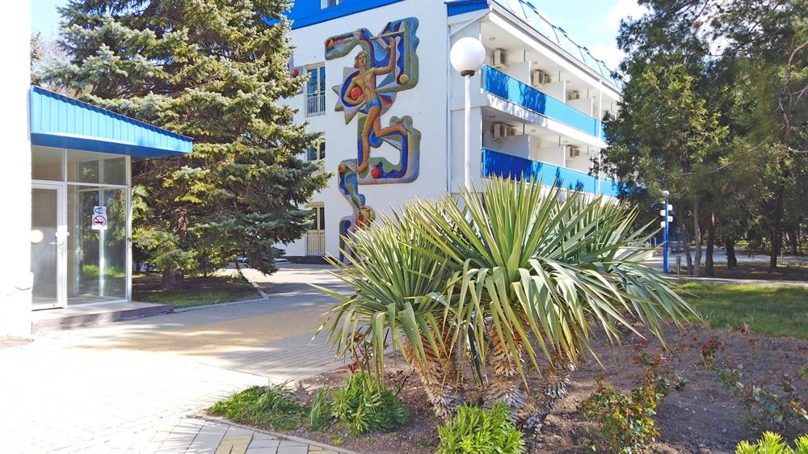 | Санаторий «Родник»  (г. Анапа Краснодарский край)  Санаторий «Родник» – одна из лучших круглогодичных семейных бальнеологических здравниц курорта. Уникальность здравницы основана на применении природных методов лечения экологически чистыми минеральными водами и грязями. Названия санатория выбрано не случайно. На его территории находятся три природных источника минеральной воды. | Профили лечения  - общетерапевтический профиль;  - заболевания органов дыхания;  - заболевания органов пищеварения;  - заболевания нервной системы;  - заболевания костно-мышечной системы;  - профессиональные заболевания;  - заболевания крови, кроветворных органов;  - заболевания системы кровообращения;  - заболевания эндокринной системы, расстройства питания и нарушения обмена веществ;  - заболевания кожи и подкожной клетчатки;  - заболевания глаза, уха, горла, носа;  - гинекологические и  урологические заболевания
 | январь-март  апрель  май  июнь  июль-август  сентябрь  октябрь  ноябрь-декабрь | =1840  =2160  =2720  =3480  =4080  =3680  =2960  =2280
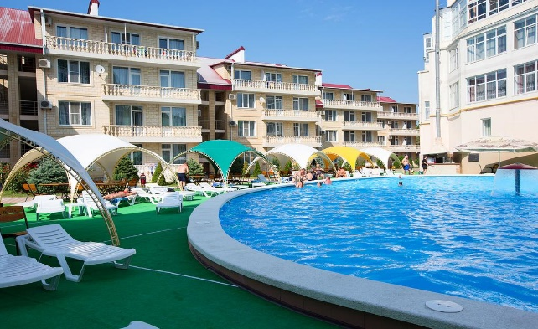 | Пансионат «СОФИЯ»  (г. Анапа Краснодарский край)  Круглогодичный пансионат София располагается на Пионерском проспекте в 50 метрах от моря. Комплекс услуг представленных в пансионате включает: проживание в комфортабельных номерах, 3-х разовое питание по системе шведский стол, бассейн, ухоженная территория. Собственный песчаный пляж на берегу моря оборудованный шезлонгами, зонтами теневыми навесами и спасательным и медицинским постом. | Без лечения
 | май  июнь, сентябрь  июль-август | =2250  =3250  =3750
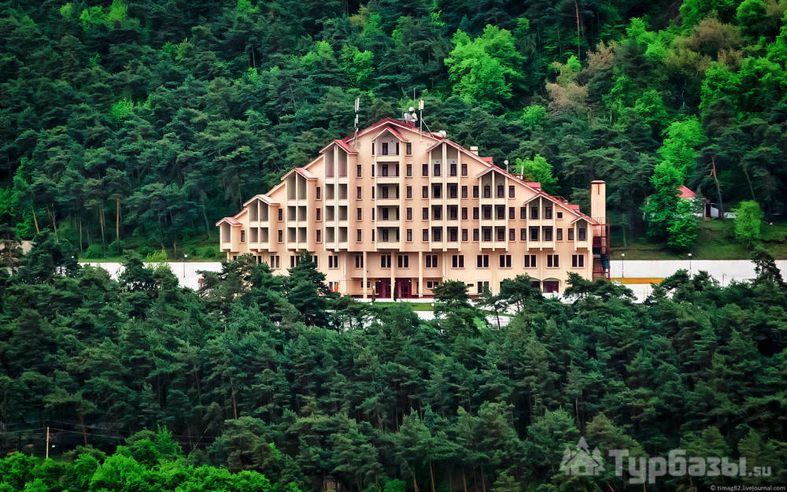 | Санаторий «Армхи»  (Курорт «Армхи», Республика Ингушетия)  Лечебно-оздоровтельный комплекс (ЛОК) «Армхи» располагается в центре северных склонов в предгорьях великолепий Большого Кавказского хребта — заповеднике Эрзи, в окружении живописного пейзажа, прозрачных рек и целебных вод, не оставляя равнодушным никого. | Профили лечения  - болезни органов дыхания (все виды бронхитов, астма, заболевания легких);  - сердечно-сосудистой и нервной системы.
От =3680

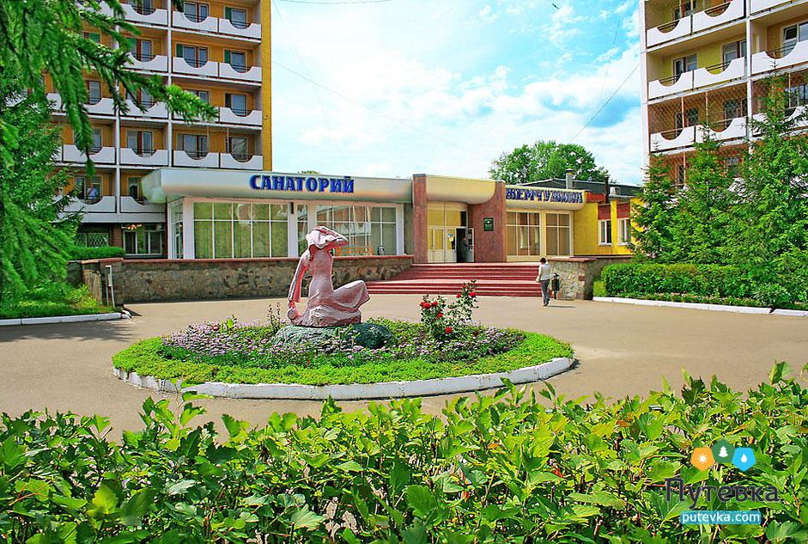 | Санаторий «Жемчужина» (Республика Татарстан)  Лечебно-профилактическое учреждение профсоюзов санаторий «Жемчужина» — является современным лечебно-оздоровительным комплексом, он воплотил в себе современные технологии в области здравоохранения и представляет своим посетителям широкий спектр услуг, как для лечения, так и для полноценного отдыха. | Профили лечения  - терапия (заболевания органов дыхания и желудочно-кишечного тракта);  - неврология (заболевания нервной системы хронические болезни сосудистой недостаточности головного мозга, остеохондроз позвоночника);  - кардиология (заболевания сердечно-сосудистой системы);
от =1750
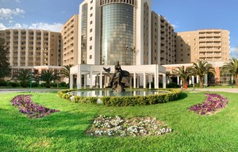 | Пицунда  - Пансионат «Самшитовая роща»  - Пансионат «Сосновая роща»  - Пансионат «Курорт Пицунда»  - Пансионат «Литфонд»  - Отель «Дедьфин»  Гагра  - «Абаата» отель  - «Лазурный Берег» пансионат | Пицунда является привлекательным вариантом для отдыха и оздоровления. Морской и горный воздух создают уникальный коктейль, насыщенный солью, отрицательными ионами и фитонцидами хвои.  В Гаграх вода Черного моря – самая прозрачная на всем побережье. Отдых в Гаграх изумителен
СТОИМОСТЬ ПО ЗАПРОСУ

